Thiết kế web chuẩn SEO là gì?
Thiết kế website chuẩn SEO là giúp cho website được tối ưu hóa (tối ưu onpage, tối ưu tốc độ, thân thiện với người dùng, thân thiện với các bộ máy tìm kiếm) giúp cho từ khóa về sản phẩm, dịch vụ, công ty của bạn có kết quả cao trên các máy tìm kiếm một cách dễ dàng và nhanh nhất.
Việc thiết kế website trong những năm gần đây không còn đơn giản là cung cấp đủ thông tin, đủ chức năng mà người dùng cần có. Website giờ đây đòi hỏi khi xây dựng phải tính toán và đảm bảo hàng chục tiêu chí quan trọng để website có khả năng định vị thương hiệu tốt nhất, có khả năng cạnh tranh cao trên cỗ máy tìm kiếm, thu hút người dùng sử dụng dịch vụ của website cung cấp ngay từ cái nhìn đầu tiên và việc rất quan trọng.

Hotline: 090 2603 100

Website chuẩn SEO khác gì so với website bình thường?
- Website Thường:
-  Đầy đủ chức năng nhưng không thân thiện với công cụ tìm kiếm.
- Tính tương tác với Search Engine (Công cụ tìm kiếm) kém.
- Không được cấu hình chuẩn hóa Seo Onpage trước khi bàn giao.
- Điểm chất lượng thấp dẫn đến giá thầu khi chạy quảng cáo Google Adwords cao --> Chi phí quảng cáo cao hơn mức bình thường.
- Không được tích hợp các công cụ hỗ trợ Seo hàng đầu, gây tốn nhiều thời gian, công sức, chi phí trong quá trình làm SEO.
- Website Chuẩn SEO:
- Website chuẩn Seo được hỗ trợ đầy đủ tính năng, thân thiện với người dùng và các máy tìm kiếm.
- Website chuẩn Seo được tối ưu hóa nội dung, từ khóa, URL thân thiện, tốc độ load web nhanh ...
- Điểm chất lượng cao, giúp giảm thiểu được tối đa chi phí chạy quảng cáo Google Adwords.
- Tích hợp các công cụ hỗ trợ SEO hàng đầu giúp nâng cao hiệu suất làm việc, giảm thiểu chi phí trong quá trình làm SEO.
Hệ thống website chuẩn SEO có ưu điểm gì?
- Cấu hình tiêu đề, mô tả, từ khóa, thẻ heading theo từng 1 chuyên mục và bài viết riêng biệt.
- Tích hợp chức năng tự động Ping bài viết đến các máy tìm kiếm sau khi up bài.
- Tự động ping sitemap, chuyên mục đến các máy tìm kiếm.
- Báo cáo chỉ số google index, Alexa theo từng ngày.
- Hệ thống tự động tính toán số lượng ký tự và đưa ra các khuyến cáo hợp lý nhất cho tiêu đề và mô tả của bài viết.
- Tự động điền thẻ ALT (thẻ mô tả cho hình ảnh) khi up ảnh vào bài viết.
- Giao diện quản trị được thiết kế khoa học, bắt mắt nhất từ trước đến nay. Hệ thống quản trị 100% tiếng Việt giúp khách hàng quản trị website 1 cách dễ dàng nhất.
- Website được cấu hình chuẩn hóa SEO Onpage trước khi bàn giao.
- Hỗ trợ cấu hình chuẩn hóa 100% SEO Onpage trước khi bàn giao.
Tại sao nên thiết kế web chuẩn SEO
- Chúng tôi Thiết kế website cho bạn theo dạng “Reponsive”
Website của quý khách hàng sẽ sử dụng được trên mọi trình duyệt Gồm: Mobile, Laptop, Máy Tính Bảng
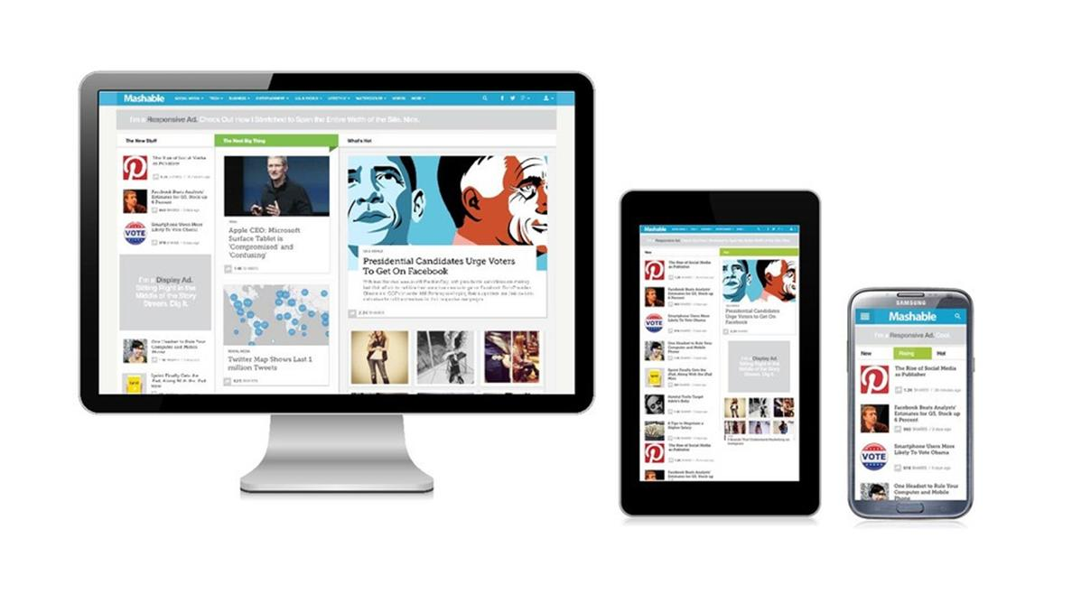
- Đội ngũ thiết kế web chuyên nghiệp với kinh nghiệm SEO lâu năm đã từng đảm nhiệm hàng trăm dự án lớn nhỏ trên toàn quốc.
- Thời gian thiết kế web chuẩn SEO nhanh - Tối đa 7 ngày kể từ ngày ký kết hợp đồng dịch vụ.
- Website được hỗ trợ tối ưu chuẩn SEO Onpage từ A-Z cho khách hàng trước khi bàn giao.
- Chi phí thiết kế website chuẩn SEO không thể hợp lý hơn. Chi phí thiết kế website chỉ từ 3.000.000 vnđ
- Cam kết sẽ được thiết kế theo đúng yêu cầu (thậm chí tốt hơn những gì bạn yêu cầu).
- Hỗ trợ cử nhân viên đến đào tạo, tư vấn cho khách hàng cách thức xây dựng nội dung web chuẩn SEO. Đối với các khách hàng ở xa sẽ được gửi tài liệu hướng dẫn chi tiết.
- Hỗ trợ Support 24/7 qua email, điện thoại...

12 phím tắt cần biết khi lướt website
1. Ctrl + B: Mở danh sách địa chỉ yêu thích của trình duyệt.
2. Ctrl + E: Di chuyển đến thanh tìm kiếm của trình duyệt.
3. Ctrl + F: Tìm kiếm thông minh trên website đang mở.
4. Ctrl + H: Mở lịch sử lướt web.
5. Ctrl + I: Mở cây thư mục quản lý địa chỉ yêu thích.
6. Ctrl + L: Hiển thị hộp thoại nhập địa chỉ trang web cần truy cập.
7. Ctrl + N: Tạo mới một cửa sổ trình duyệt web.
8. Ctrl + R: Làm mới lại dữ liệu đang hiển thị từ một website.
9. Ctrl + F5: Làm mới lại trang web mà xóa bỏ dữ liệu cũ đang có trong Cache.
10. Ctrl + T: Mở thẻ mới.
11. Ctrl + W: Tắt thẻ hiện tại.
12. Ctrl + Enter: Thêm nhanh chuỗi ".com" cho tên miền đang gõ trên thanh địa chỉ.
- See more at: http://elib.hcmuaf.edu.vn/elib-19466-1/vn/12-phim-tat-can-biet-khi-luot-website.html#sthash.guhuf5r7.dpuf

